赣州市赣县区长洛乡人民政府
2025年部门预算公开

目 录
第一部分 部门概况
一、部门主要职责
二、机构设置及人员情况
第二部分 2025年部门预算表
一、《收支预算总表》
二、《部门收入总表》
三、《部门支出总表》
四、《财政拨款收支总表》
五、《一般公共预算支出表》
六、《一般公共预算基本支出表》
七、《财政拨款“三公”经费支出表》
八、《政府性基金预算支出表》
九、《国有资本经营预算支出表》
十、《部门整体支出绩效目标表》
十一、《项目绩效目标表》
第三部分 2025年部门预算情况说明
一、2025年部门预算收支情况说明
二、2025年“三公”经费预算情况说明
- 名词解释

第一部分 部门概况
一、部门主要职责
一、 执行国家行政机关的决定、命令和国家制定的法令、法规，执行本级人民代表大会的各项决议，并报告执行决议、决定和命令的情况。
二、 制定并落实本行政区域的经济计划和措施，全面提高人民群众的生活水平和生活质量。
三、 承担国有资产、集体资产管理、监督及增值保值责任。
四、 开展社会主义民主和法制的宣传教育，保障公民的权利，打击违法犯罪，维护社会稳定。
五、 制定社会各项事业发展计划，发展教育、卫生、科技、民政、广播电视、文化、体育事业；推进社会保障、社会福利事业和养老保险等工作。
六、 指导村（居）民委员会的组织制度建设和业务建设，促进村（居）民委员会民主自治。
七、 制定和组织实施乡村建设规划，保护和改善生活环境和生态环境。
二、机构设置及人员情况
2025年赣县区长洛乡人民政府所属预算单位共有1个。
编制人数小计44人，其中：行政编制人数18人，事业编制人数26人。实有人数小计55人，其中：在职人数小计44人，行政在职人数19人，参照公务员法管理的事业单位在职人数1人，事业单位在职人数23人。退休人数小计10人，遗属人数小计2人。

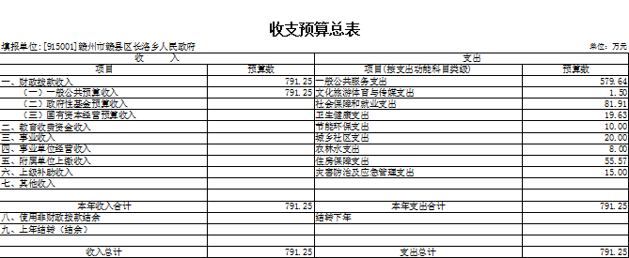
- 2025年部门预算表

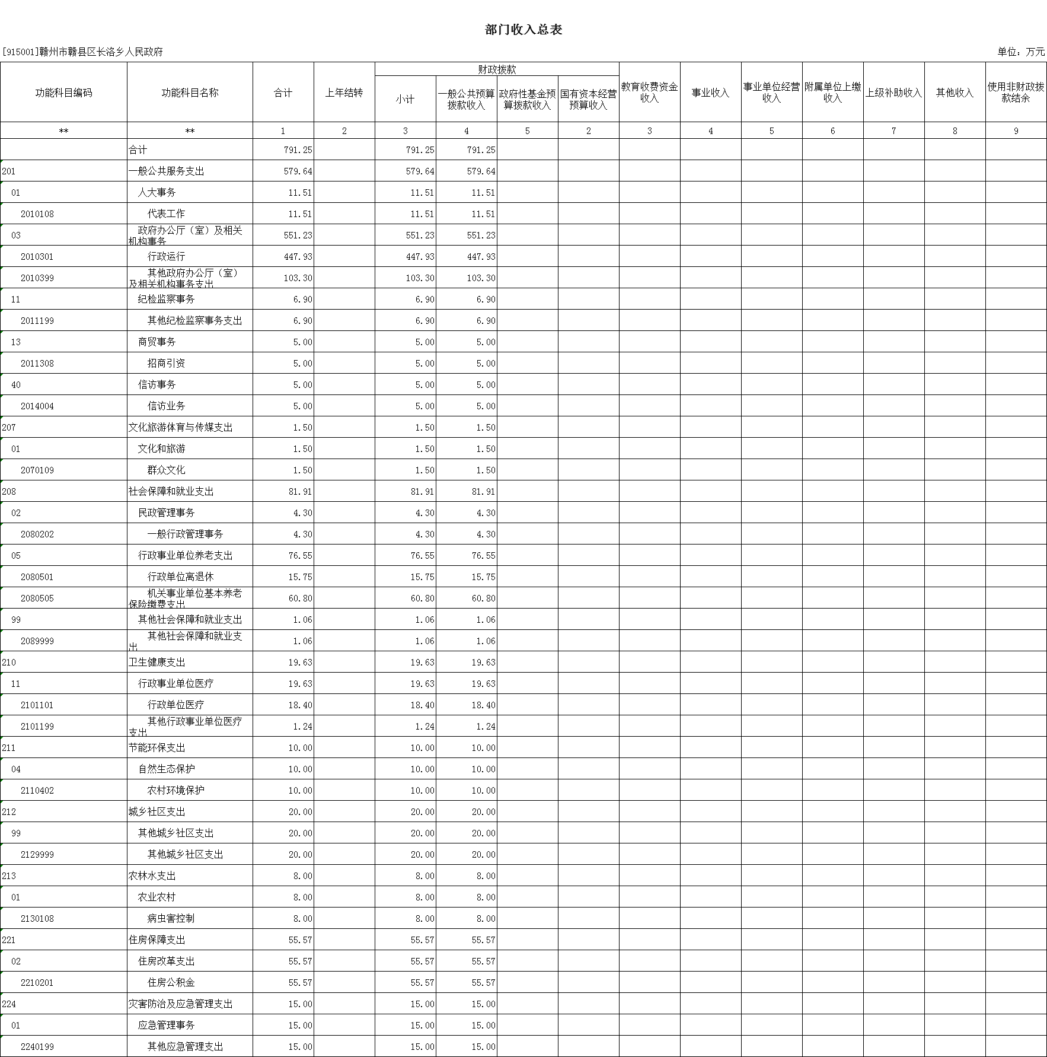
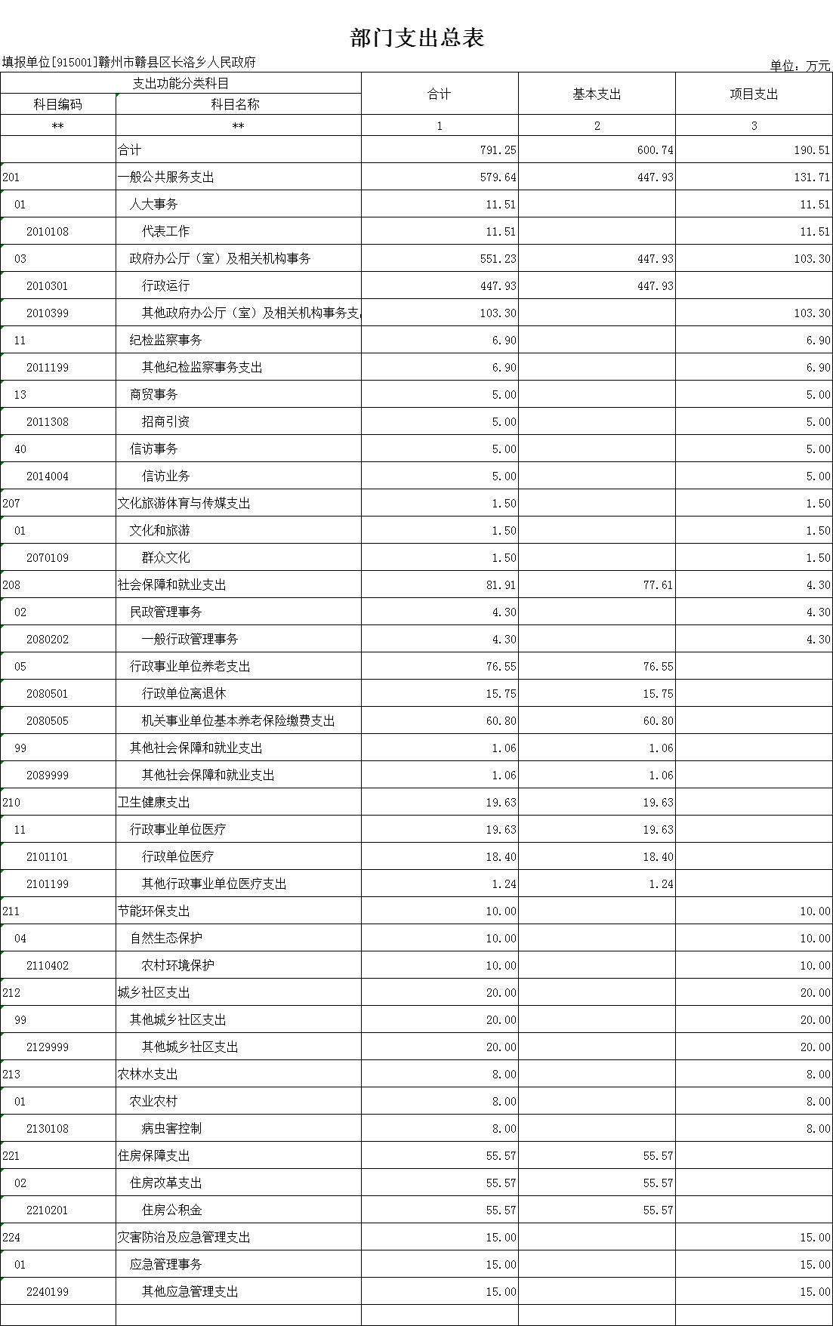

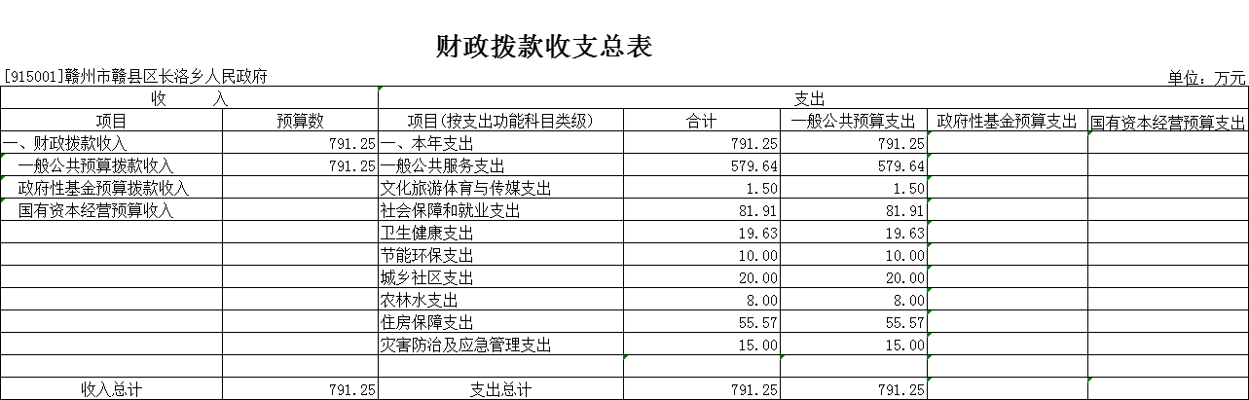

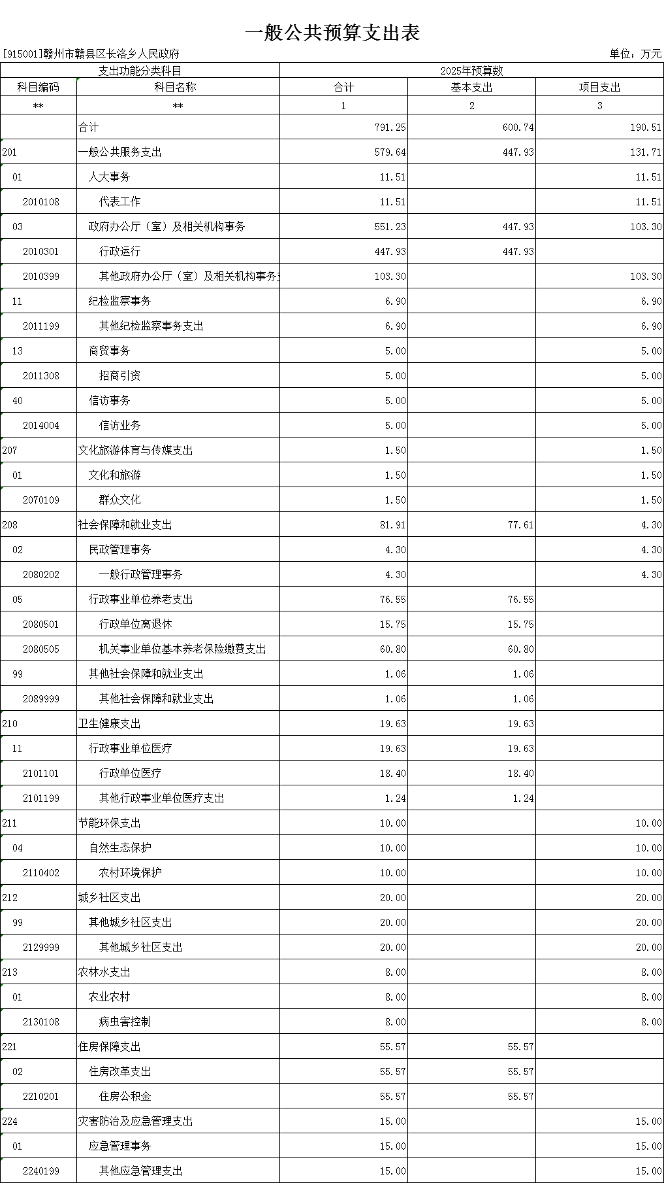
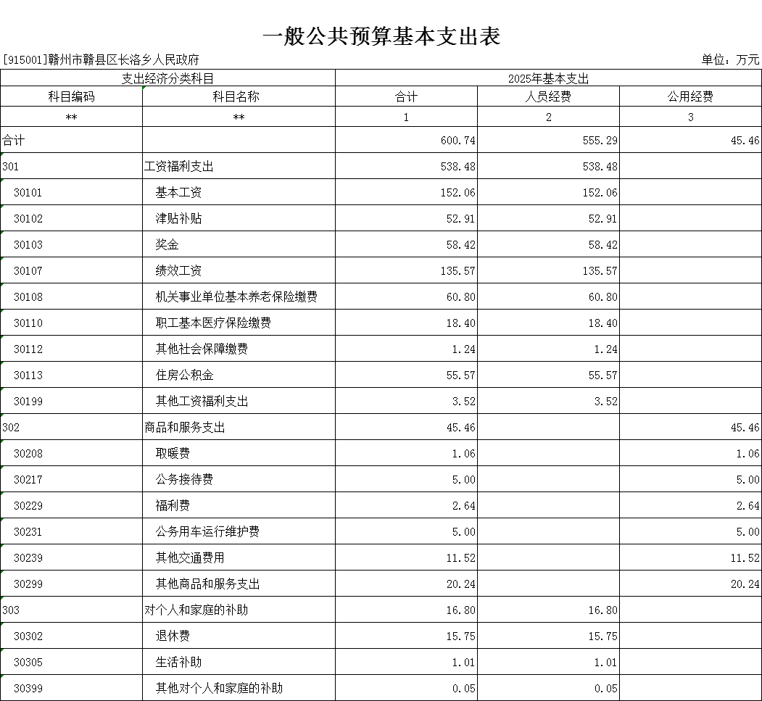

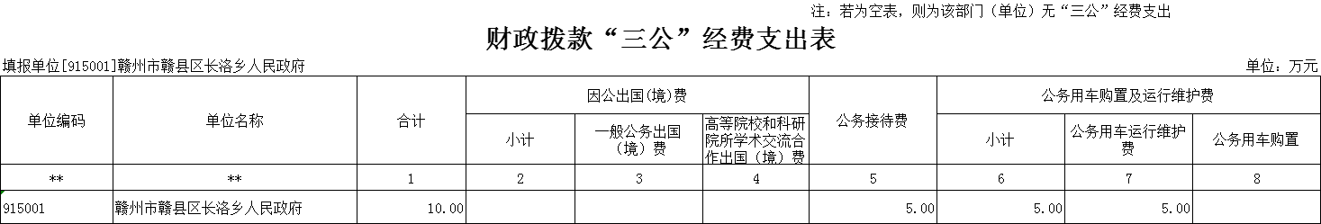

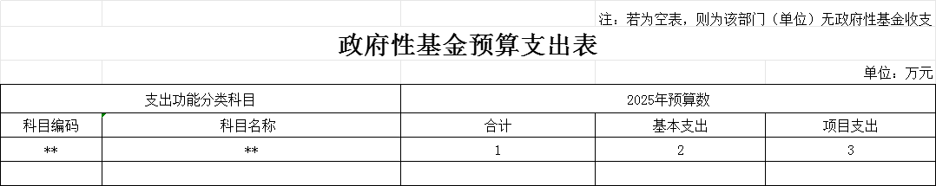
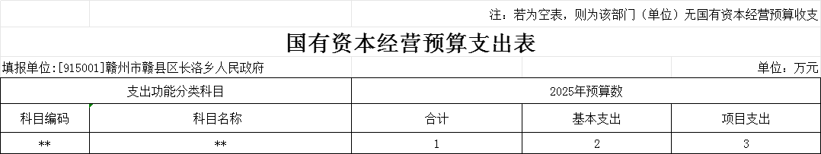
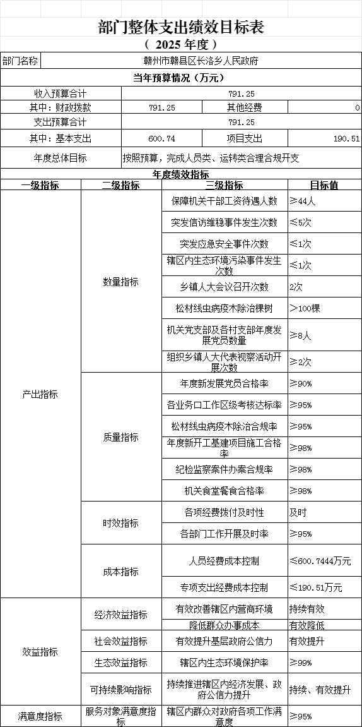
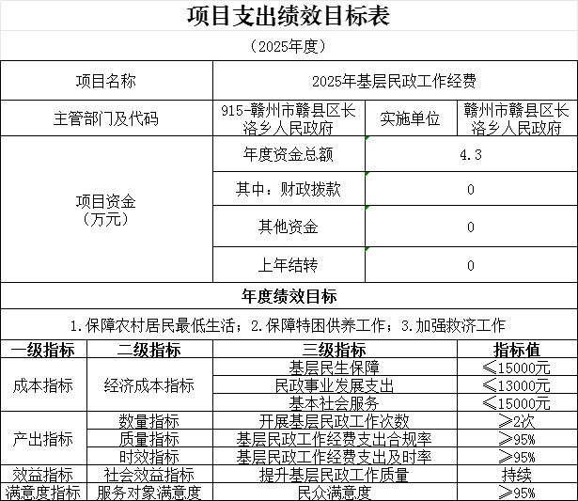

第三部分 2025年部门预算情况说明
一、2025年部门预算收支情况说
(一)收入预算情况
2025年赣县区长洛乡人民政府收入预算总额为791.25万元,较上年预算安排增加32.28万元,主要原因是人员增加。其中：财政拨款收入791.25万元，较上年预算安排增加32.28万元。
(二)支出预算情况
2025年赣县区长洛乡人民政府支出预算总额为791.25万元,较上年预算安排增加32.28万元，主要原因是人员增加,其中：
按支出项目类别划分：基本支出600.74万元，较上年预算安排增加13.28万元，其中：工资福利支出538.48万元、商品和服务支出45.46万元、对个人和家庭的补助16.8万元；项目支出190.51万元，较上年预算安排增加19万元，其中：商品和服务支出190.51万元。
按支出功能科目划分：一般公共服务支出579.64万元，较上年预算安排减少32.95万元；社会保障和就业支出81.91万元，较上年预算安排增加20.29万元；卫生健康支出19.63万元，较上年预算安排减少0.17万元；节能环保支出10万元，较上年预算安排持平；住房保障支出55.57万元，较上年预算安排增加0.61万元；文化旅游体育与传媒支出1.5万元，较上年预算安排增加1.5万元；城乡社区支出20万元，较上年预算安排增加20万元；农林水支出8万元，较上年预算安排增加8万元；灾害防治及应急管理支出15万元，较上年预算安排增加15万元。
按支出经济分类划分：工资福利支出538.48万元，较上年预算安排增加5.01万元；商品和服务支出45.46万元，较上年预算安排减少2.18万元；对个人和家庭的补助16.8万元，较上年预算安排增加10.45万元。
(三)财政拨款支出情况
2025年赣县区长洛乡人民政府财政拨款支出预算总额为791.25万元，较上年预算安排增加32.28万元,主要原因是人员增加。
按支出功能科目划分：一般公共服务支出579.64万元；社会保障和就业支出81.91万元；卫生健康支出19.63万元；节能环保支出10万元；住房保障支出55.57万元；文化旅游体育与传媒支出1.5万元；城乡社区支出20万元；农林水支出8万元；灾害防治及应急管理支出15万元。
按支出项目类别划分：基本支出600.74万元，较上年预算安排增加13.28万元，其中：工资福利支出538.48万元、商品和服务支出45.46万元、对个人和家庭的补助16.8万元；项目支出190.51万元，较上年预算安排增加19万元，其中：商品和服务支出190.51万元。
(四)政府性基金情况
2025年赣县区长洛乡人民政府无政府性支出基金预算。
(五)国有资本经营情况
2025年赣县区长洛乡人民政府无国有资本经营支出预算。
(六)机关运行经费等重要事项的说明
2025年机关运行经费预算45.46万元，比2024年预算减少2.18万元，降低4.8%，主要原因是：厉行节俭。
其中：取暖费1.06万元；公务接待费5万元；福利费2.64万元；公务用车运行维护费5万元；其他交通费用11.52万元；其他商品和服务支出20.24万元。
(七)政府采购情况
2025年部门所属各单位政府采购总额0万元,其中:政府采购货物预算0万元, 政府采购工程预算0万元, 政府采购服务预算0万元。
(八)国有资产占有使用情况
截至2024年底, 本单位共有车辆2辆,其中：一般公务用车实有数2辆,执法执勤用车实有数0辆。
2025年单位预算安排购置车辆0辆，无预算安排购置单位价值200万元以上大型设备。
(九) 2025年基层民政工作经费项目情况说明
⑴项目概述:保障农村居民最低生活；保障特困供养工作；加强救济工作。
⑵立项依据：2025年初部门预算安排
⑶实施主体：赣县区长洛乡人民政府
⑷实施方案：保障财政资金安全、高效拨付，维护机关正常运转，确保民政工作顺利开展。
⑸实施周期：2025年
⑹本年度预算安排：4.3万元
⑺项目年度绩效目标
经济成本指标：基层民生保障≤1.5万元
民政事业发展支出≤1.3万元
基本社会服务≤1.5万元
数量指标：开展基层民政工作次数≥2次
质量指标：基层民政工作经费支出合规率≥95%
时效指标：基层民政工作经费支出及时率≥95%
社会效益指标：提升基层民政工作质量=持续
服务对象满意度:民众满意度≥95%
二、2025年“三公”经费预算情况说明
2025年赣县区长洛乡人民政府"三公"经费财政拨款安排10万元，其中：
因公出国(境)费0万元,比上年增0万元，主要原因是：与上年安排保持一致。
公务接待费5万元,比上年减0.2万元。主要原因是：履行上级部门节能减排要求，厉行勤俭节约。
公务用车运行维护费5万元,比上年减0.2万元。主要原因是：履行上级部门节能减排要求，厉行勤俭节约。
公务用车购置费0万元,比上年增0万元，主要原因是：与上年安排保持一致。

第四部分 名词解释

一、收入科目
(一)财政拨款：指市级财政当年拨付的资金。
(二)上级补助收入：反映事业单位从主管部门和上级单位取得的非财政补助收入。
(三)其他收入：指除财政拨款、事业收入、事业单位经营收入等以外的各项收入。
二、支出科目
(一)一般公共服务支出：反映政府提供一般公共服务的支出。
（二）行政运行：反映行政单位（包括实行公务员管理的事业单位）的基本支出。
（三）事业运行：反应事业单位的基本支出
（四）机关事业单位基本养老保险支出：反映机关事业单位实施养老保险制度由单位缴纳的基本养老保险费的支出。
（五）行政单位医疗：反映财政部门安排的行政单位（包括实行公务员管理的事业单位）基本医疗保险缴费经费
（六）事业单位医疗：反映财政部门安排的事业单位基本医疗保险缴费经费
（七）住房公积金：反映行政事业单位按人力资源和社会保障部、财政部规定的基本工资和津补贴及规定比例为职工缴纳的住房公积金。
三、相关专业名词
(一)机关运行费：指用一般公共预算财政拨款安排的为保障行政单位(含参照公务员法管理的事业单位)运行用于购买货物和服务的各项资金，包括办公费、印刷费、邮电费、差旅费、会议费、福利费、日常维修费、专用材料及一般设备购置费、办公用房水电费、办公用房取暖费、办公用房物业管理费、公务用车运行维护费以及其他费用。
(二)“三公”经费：指用财政拨款安排的因公出国(境)费、公务用车购置及运行维护费和公务接待费。其中，因公出国(境)费反映单位公务出国(境)的国际旅费、国外城市间交通费、住宿费、伙食费、培训费、公杂费等支出；公务用车购置及运行维护费反映单位公务用车车辆购置支出(含车辆购置税、牌照费)，按规定保留的公务用车燃料费、维修费、过桥过路费、保险费、安全奖励费 用等支出；公务接待费反映单位按规定开支的各类公务接待(含外宾接待)支出。

